RELATÓRIO FOTOGRÁFICO

FOTO 01 | FOTO 02
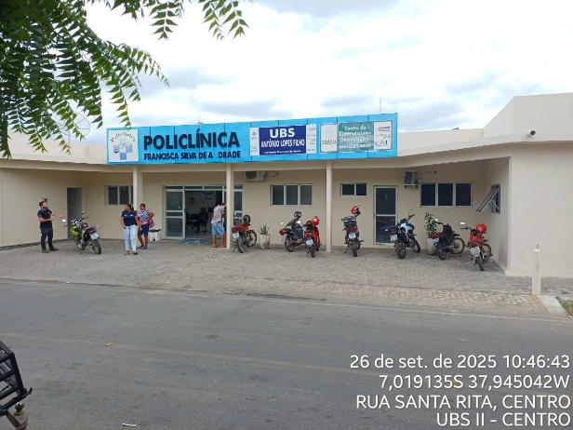 | 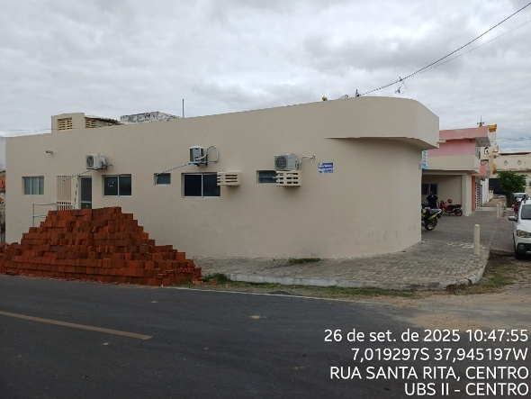
Fachada frontal | Fachada lateral

FOTO 03 | FOTO 04
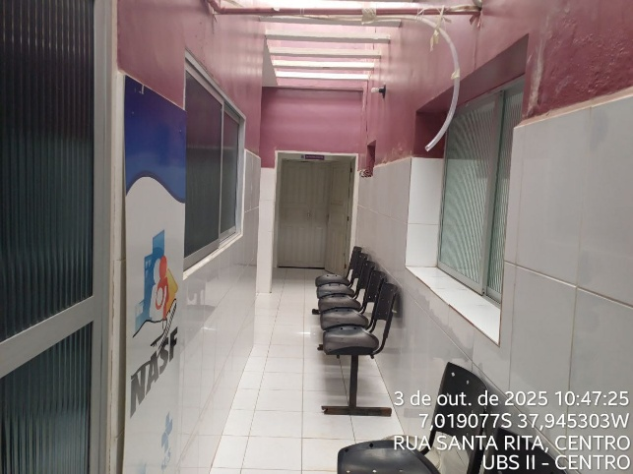 | 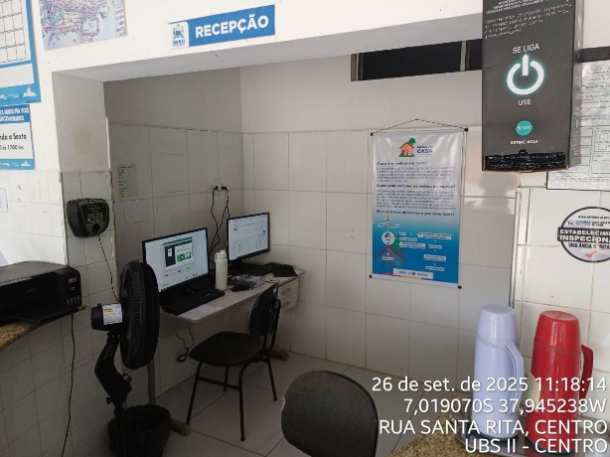
Corredor | Recepção

FOTO 05 | FOTO 06
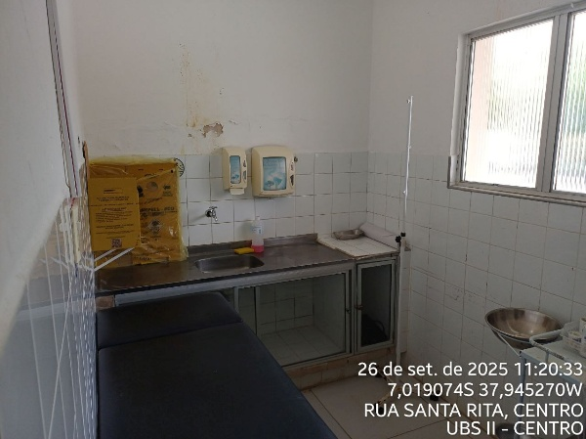 | 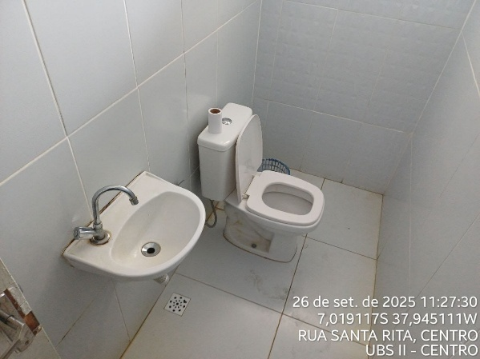
Procedimentos | WC Masculino

FOTO 07 | FOTO 08
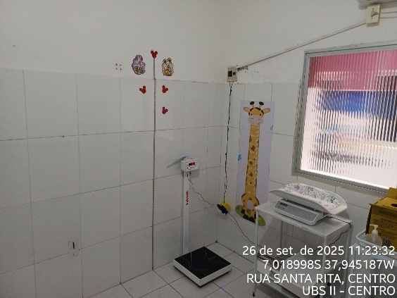 | 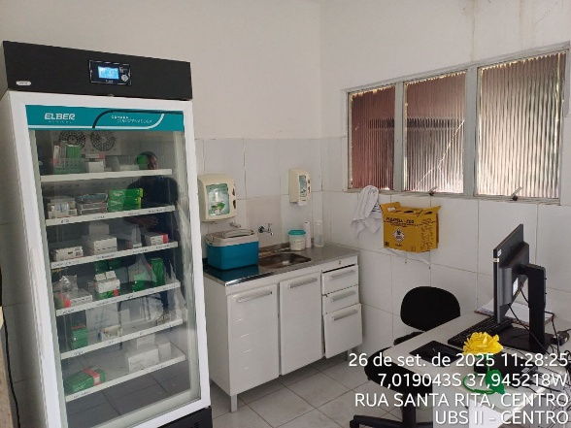
Estabilização | Sala de vacina

FOTO 09 | FOTO 10
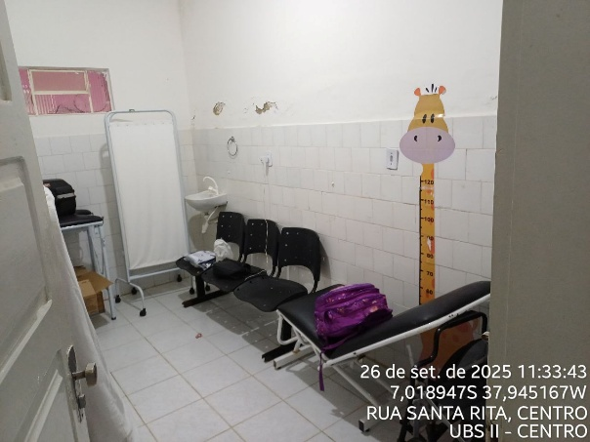 | 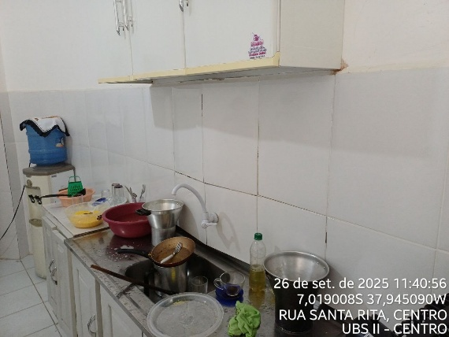
Acolhimento | Cozinha

